PROCESO A IMPLEMENTAR (fproceso)
Nombre del proceso: | Creación de Kernel Handler para Recaudación Vía Rápida | Frecuencia: (diaria,semanal,mensual,trimestral, anual, eventual, etc.) | Única
Módulo: | Cobis | Equipo en que debe correr: | Producción
Solicitado por: | Jonathan Guerrero | Fecha de solicitud: | Octubre/28/2022
Autorizado por: | Dario Barco | Vto.Bno.Producción:
Ejecutado por: | DBA | Fecha de ejecución: | Octubre/28/2022
Hora inicio: | 23:00 PM | Hora fin:
Verificado por: |  | Fecha y hora de verificación:
Objetivo/Descripción del proceso:
Creación de KernelHandler para caja verde
Consideraciones antes de la ejecución del proceso:
Momento de Ejecución | 23:00 PM
Archivos que necesitan respaldo: | Ninguno
Dependencia con otros procesos aplicativos: | Ninguno

Paso | Actividad | Re-ejecutable Si/No | Responsable
 | Ingresar el servidor CENTRAL 172.16.30.212 con el usuario root  Configuración de Servidor en tabla.srv  Indicamos que bajo el número de ruteo 110 el servidor RECSRV se conectara al 172.16.30.212 usando el socket 8910.  Ruta: /cobis0115/Kernel/bolivsrv/  Archivo: tabla.srv  Ejecutar: vi tabla.srv  Agregar: 110 RECSRV 110 110 T 172.16.30.212,8910  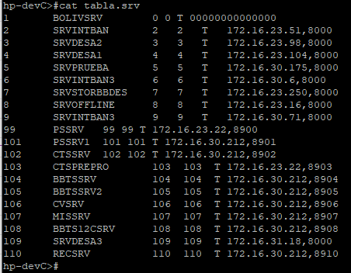  Imagen de ambiente desarrollo | SI | DBA
 | Crear directorio de kernelhandler  Ingresar el servidor CENTRAL 172.16.30.212 con usuario mqm  Ir Ruta: /var/mqm  Comando: cp –r cobisbbts cobisrec  Depurar: rm –f krnhndlr.start.*  rm –f log-krnhndlr.*  rm –f krnlhndlrBBTS.ini.*  Archivo configuración: mv krnlhndlrBBTS.ini krnlhndlrREC.ini  Cambiar los siguientes datos:  localaddress=  localport=8910  MQ_channel=CLIENTES_MF  inQueue=BRANCH_RESP_REC  outQueue=BRANCH_REQ_REC  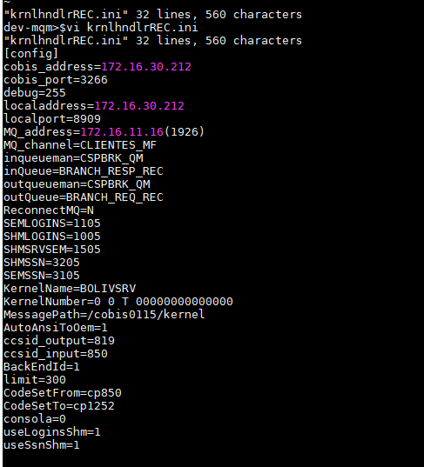 | SI | IDS
 | Reiniciar Cobis del Central  Reiniciar el componente cobis del central para que los cambios realizados puedan ser aplicados. | SI | IDS
 | Levantar kernelhandler  Ingresar el servidor CENTRAL 172.16.30.212 con usuario mqm  Ruta: /var/mqm/cobisrec  Comando: ./krnhndlr krnlhndlrREC.ini | SI | IDS
 | Verificar LOGS  Ruta: /var/mqm/cobisrec  Archivo:log-krnhndlr.yyyy-mm-dd | SI | IDS

Configuración de BRANCH

Realizar esta acción en todos los servidores branch.
Ruta: D:\Cobis\kernel
Archivo: SRVDESA2.ini
Cambiar: buscar la línea [servers] Y Colocar la línea
RECSRV=COBSER,110

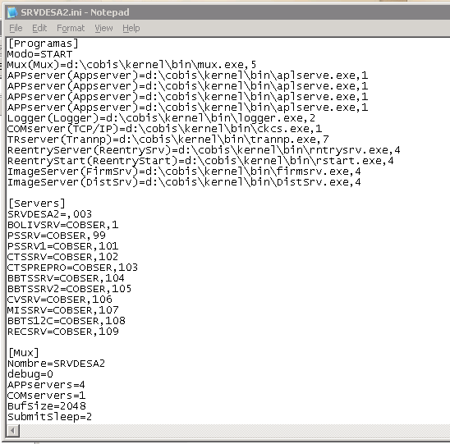

Reiniciar Cobis del Branch
Se debe solicitar ayuda a IDS para reiniciar el componente cobis del central para que los cambios realizados puedan ser aplicados
Consideraciones después de la ejecución del proceso:
Reportes a usuarios: | Ninguno

Observaciones :

